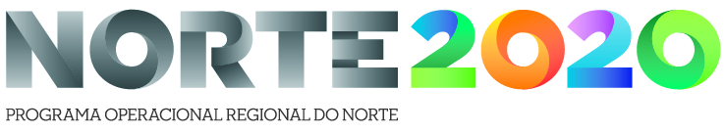

ALTERAÇÃO DO AVISO DE CONCURSO Para Apresentação de CandidaturaS

reabilitação urbana:

PI 6.5 (6e) A adoção de medidas destinadas a melhorar o ambiente urbano, a revitalizar as cidades, recuperar e descontaminar zonas industriais abandonadas, incluindo zonas de reconversão, a reduzir a poluição do ar e a promover medidas de redução de ruído;

AVISO Nº NORTE 16-2020-12


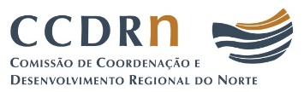

www.norte2020.pt | norte2020@ccdr-n.pt

CONTROLO DO DOCUMENTO

Versão | Data de aprovação | Data de publicação | Descrição
1 | 24/04/2020 | 26/04/2020 | Versão inicial
2 | 25/06/2020 | 26/06/2020 | Alteração dos pontos 12.2. Prazo para apresentação de candidaturas/Fases do concurso

Tendo em consideração o despacho do Senhor Secretário de Estado Adjunto e do Desenvolvimento Regional, referente à Avaliação dos Planos Estratégicos de Desenvolvimento Urbano (PEDU) e dos Planos de Ação de Regeneração Urbana (PARU) - Metodologia e orientações, que estabelece que será considerada a quebra das operações que, até 31 de julho de 2020, não possuam comprovativo do anúncio /convite do procedimento concursal dos projetos objeto das mesmas, a Autoridade de Gestão do Programa Operacional Regional do Norte – NORTE2020 - comunica a seguinte alteração ao Aviso para apresentação de candidaturas NORTE-16-2020-12 - Reabilitação Urbana, divulgado em 26 de abril de 2020, considerando a prorrogação do prazo de apresentação de candidaturas:

Prazo para apresentação de candidaturas/Fases do concurso
O prazo para apresentação de candidaturas decorre entre o dia útil seguinte à data de publicação do presente Aviso e as 17.59.59 horas do dia 31/07/2020.
A data e hora de entrada das candidaturas são as do registo que comprova a submissão do correspondente formulário no Balcão 2020.
(…)

Porto, 25 de junho de 2020

O Presidente da Comissão Diretiva do NORTE 2020,
Fernando Freire de Sousa

